# 

Functioneel ontwerp

Over de Rhein Kraan Keuring

Naam:

Leerlingnummer:

Datum:

Versie: 0.02

Inhoudsopgave

Inleiding 3

Functionaliteiten 3

Basis lay-out applicatie 7

Navigatiestructuur 7

Gebruikersscherm 7

Uitvoerontwerp 7

# Inleiding

In dit ontwerp wordt een overzicht gegeven van de functionaliteiten waaraan de applicatie Over de Rhein Kraan Keuringen (RKK) moet voldoen.

Over de Rhein verhuurt kranen en verzorgt speciaal, zeer zwaar transport. Over de Rhein verhuurt meer dan 63 kranen en zwaar transport materieel aan bouwondernemingen en andere bedrijven in de Benelux en Duitsland. Al het materieel wordt altijd bediend door een eigen machinist die bekend is met de machine en de uit te voeren werkzaamheden.

De kranen van Over de Rhein moeten regelmatig gekeurd worden. De keuringsresultaten worden vastgelegd in een aantal documenten.

De bedoeling van het te ontwikkelen programma is dat tijdens de keuring de keuringsresultaten ingevoerd kunnen worden.

In versie 1 van RKK beperken we ons tot de hijstabel, de kabelchecklist en het voorblad.

**Bestaande versies**

Versie 0.1 groen: Hijstabel

Versie 0.1 rood: Kabelchecklist

**Opdracht**

**Versie 0.2: Opdrachtformulier + samenvoegen met hijstabel en kabelchecklist**

Breid het bestaande programma uit met het opdrachtformulier en voeg het samen met de onderdelen hijstabel en kabelchecklist. Een van deze onderdelen is door een medeleerling gemaakt.

# Functionaliteiten

**Bestaande formulieren**

Binnen het RKK-programma moeten alle gegevens van de volgende formulieren verwerkt worden.

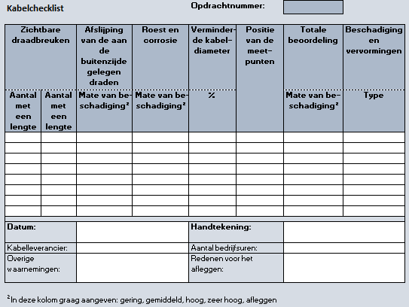

Figuur 1 Kabelchecklist

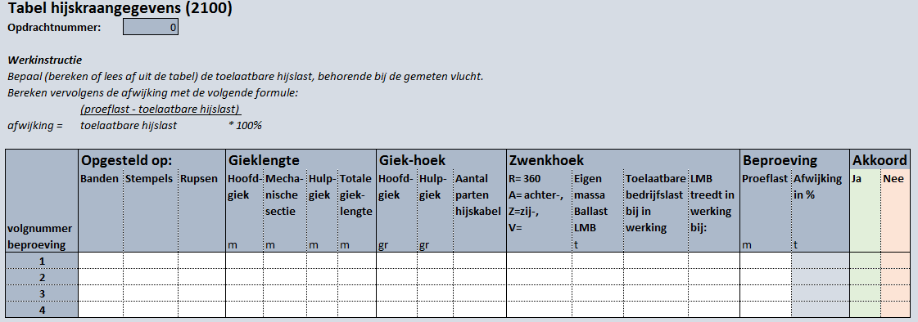

Figuur Hijstabel

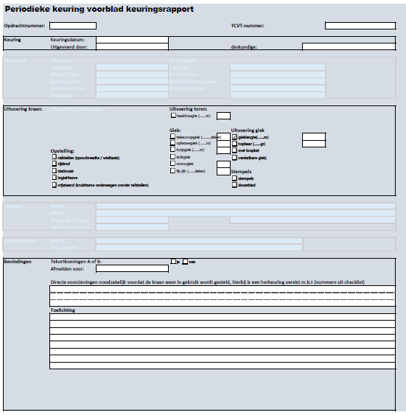

Figuur Opdrachtformulier

**ERD**

Op basis van de bestaande formulieren is het volgende ERD tot stand gekomen.

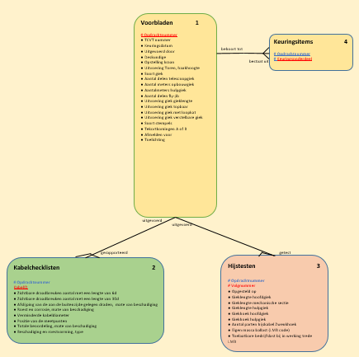

Figuur 4 Opdrachtformulier ERD

# Basis lay-out applicatie

De basis lay-out voor deze applicatie ziet er als volgt uit.

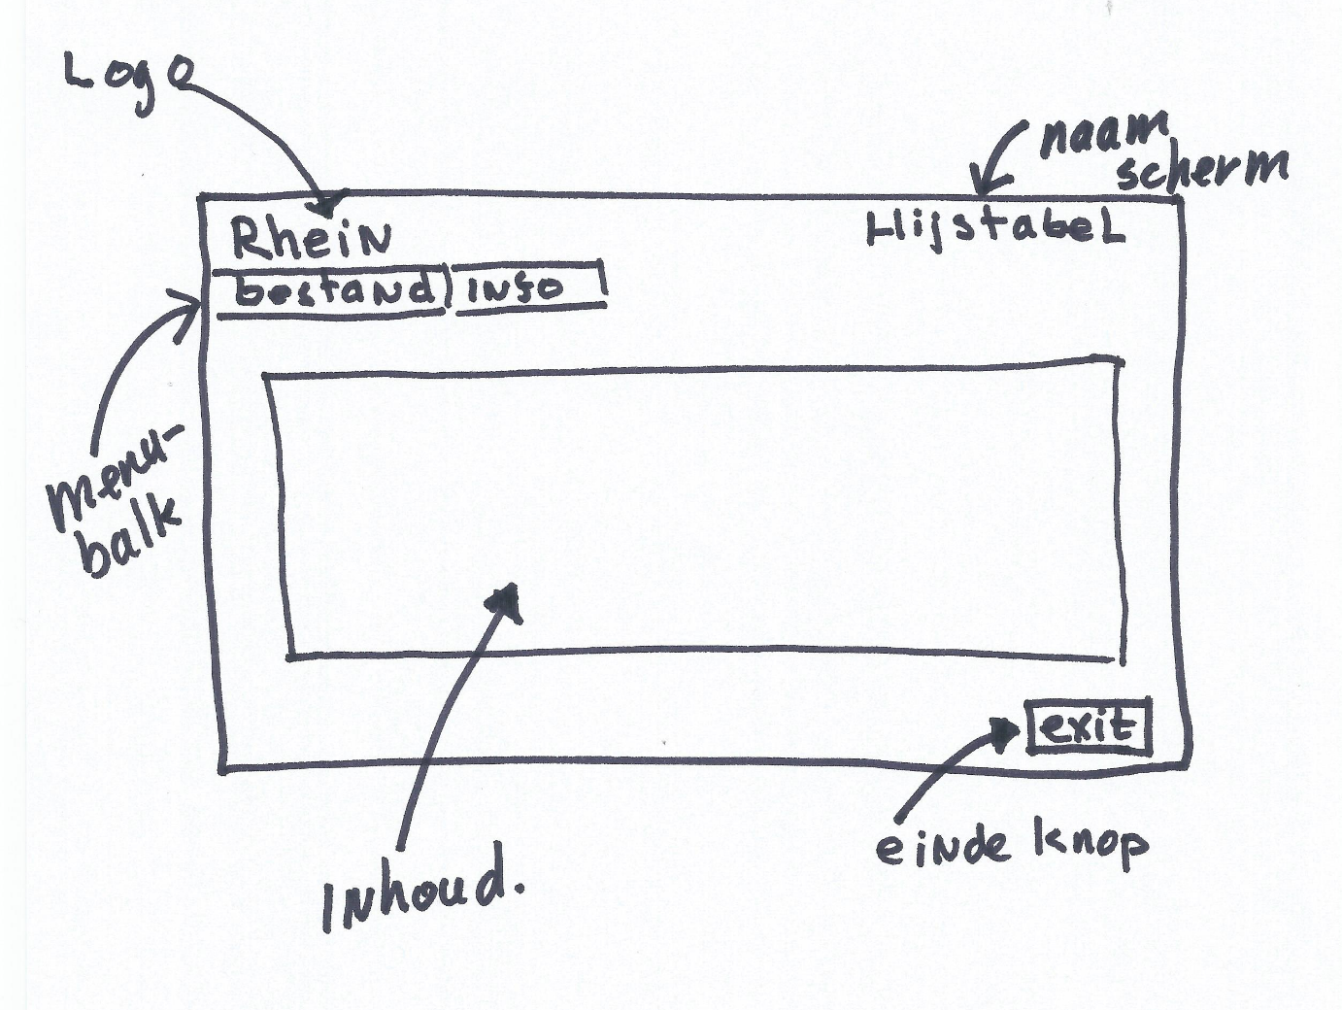

# Navigatiestructuur

In deze versie is er sprake van slechts één scherm en is er dan ook (nog) geen sprake van een navigatiestructuur.

# Gebruikersscherm

De kabelchecklist moet in tabelvorm weergegeven worden.

# Uitvoerontwerp

Deze versie van de applicatie kent nog geen uitvoer naar papieren documenten. Dit zal in een latere versie gemaakt moeten worden